**２０１９　外海地区子育て支援センター**

**つばめサークルだより黒崎聖母保育園**

**２０１９**

**〇お知らせとお願い〇**

**☆子どもの日の集い（午前）**

**こいのぼり製作をします。**

**☆母の日のプレゼント作り（午後）**

**☆ベビーマッサージ＆キッズタッチ**

**・大きめのバスタオル（１１時スタート）**

**・水分補給の飲み物**

**☆クッキング**

**おにぎりを作ります。**

**☆聖母平和祈願祭（１０時スタート）**

**マリア様にお花を捧げて、世界が平和になるよう一緒に祈りましょう。**

**・花（一輪）**

**☆ふれあい遊び（１１時スタート)**

**親子で体を動かして遊びます。**

**・汗ふきタオル**

**・水分補給の飲み物**

**☆つばめサークルの活動（予定・変更）や、お便りを園のホームページ**

**に載せています。**

**是非ご覧下さい。**

♥**連絡先**　♥

**黒崎聖母保育園**

**〒　851-2324**

**長崎市上黒崎町４８-１**

**Tel 0959（25）0050**





|  |  |  |  |  |  |  |
| --- | --- | --- | --- | --- | --- | --- |
| **５月** | | | | | | |
| **日** | **月** | **火** | **水** | **木** | **金** | **土** | |
|  |  |  | **１** | **２** | **３** | **４** | |
| **５** | **６** | **７** | **８**  **・子どもの日の集い（午前））**  **・母の日のプレゼント作り（午後）** | **９** | **１０** | **１１** | |
| **１２** | **１３** | **１４** | **１５**  **・ベビーマッサージ＆　　タッチケア**  **・クッキング** | **１６** | **１７** | **１８** | |
| **１９** | **２０** | **２１** | **２２**  **・聖母祭** | **２３** | **２４** | **２５** | |
| **２６** | **２７** | **２８** | **２９**  **・ふれあい遊び**  **・身体測定** | **３０** | **３１** |  | |

　毎日スクスク育つ子ども達から、大好きなお母さんに日頃の感謝の気持ちを送る月です。今月も楽しい事がいっぱいです。

　どうぞホッと一息の時間を過ごしてください。お父さんもどうぞ！

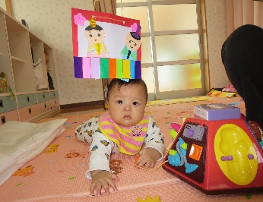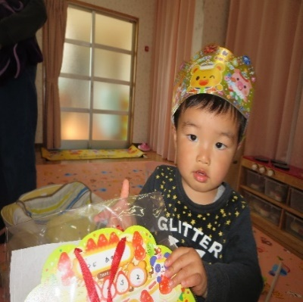

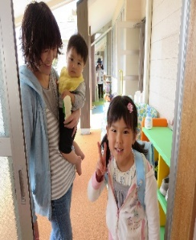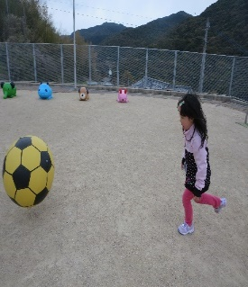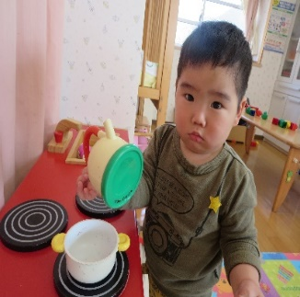



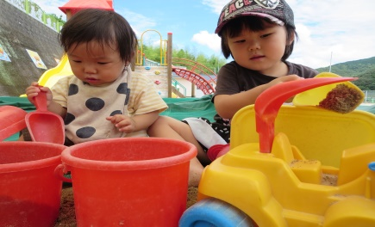

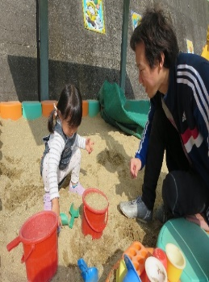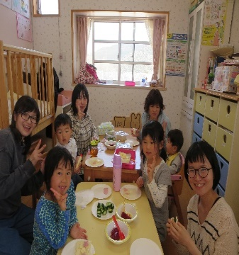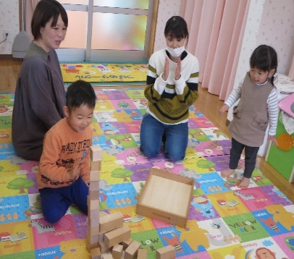

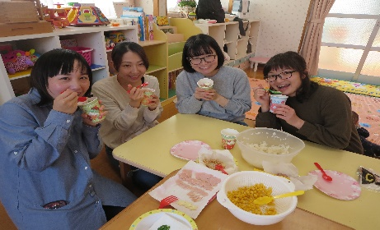

♥**つばめサークル**♥

♡　**園庭開放**　♡

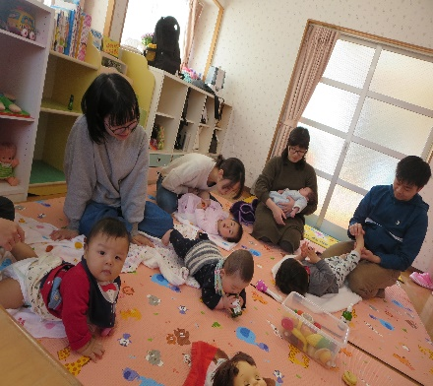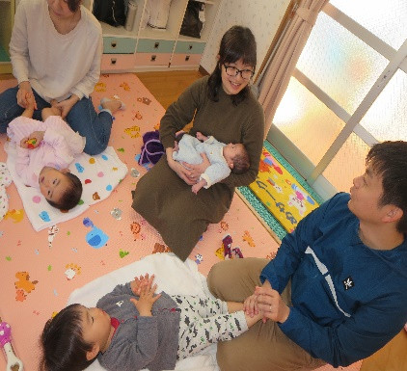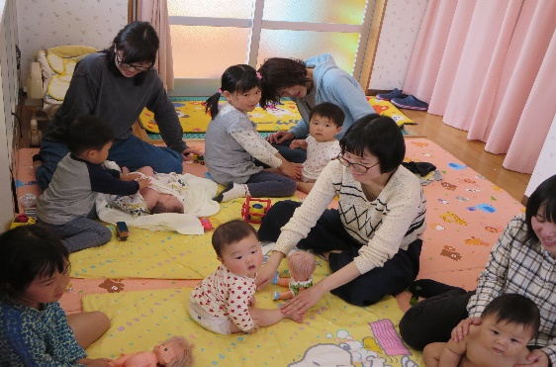



**開設日　月曜日～水曜日**

**時間　　１０時～１５時**

**利用料　１日１組　１００円**

**毎週木曜日**

**９時半～１１時**

**あそびにおいでよ！**